**3 Boyutlu Ev Tasarımı Web Uygulaması**

Ali Han Güzel*, İsmail İşeri+

*\*Ondokuz Mayıs Üniversitesi, Bilgisayar Mühendisliği Bölümü*

*Kurupelit, Samsun, Türkiye*

*alhn.gzl@bil.omu.edu.tr*

*+Bilgisayar Mühendisliği, Ondokuz Mayıs Üniversitesi*

*Kurupelit, Samsun, Türkiye*

*gokhan.kayhan@bil.omu.edu.tr*

***Özet –* Uygulama ile 3 boyutlu modeller kullanılarak oda tasarımı yapılır. Javascript, HTML5, WebGL teknolojileri ve Angular.js, Jquery, Three.js kütüphaneleri kullanılır. Uygulamadaki, Back-End ve Front-End arasındaki haberleşme Webservis ile sağlanır.**

**WebGL, tarayıcı üzerinde çalışır. Sahne, ışık, model bileşenlerini kullanarak 3 boyutlu ortam oluşturulur. Javascript altyapısı kullanılır. Tarayıcı firmalarının ortak geliştirdiği teknolojidir. Canvas etiketine anlık görüntü işleyerek çalışır.**

**Javascript, uygulama kapsamında WebGL bileşenlerini oluşturmak için kullanılan dildir.**

**HTML5, Html dilinin son sürümüdür. Canvas etiketini destekler. Canvas etiketi çizim için tuvali oluşturulur. 3 boyutlu görüntüler yenilenerek bu tuvale işlenir.**

**Angular.js, Model – View - Controller yapısına sahip Javascript kütüphanesidir. Webservisten gelen verileri işlemek için kullanılır.**

**Her eylem ile Javascript fonksiyonunu tetiklenir. Fonksiyonlarla STL uzantılı model dosyalarını çağırılır. Model dosyaları resimlere çevrilir. Resimler Canvas tuvaline çizilir.**

**Uygulamada mobilya sürükle bırak yöntemi ile yerleştirilir. Mobilya seçenek menüsünden açı değiştirme, yükseklik ayarlama, boyut belirleme mobilya kaldırma veya mevcut tasarımı kayıt etme işlemleri yapılır. Uygulamada, yönetici tarafından istatiksel değerler ölçülür ve yeni model eklenebilir. Modeller STL uzantılıdır. STL uzantısı Windows 3D Builder programı ile yapılır.**

***Anahtar Kelimeler –* WebGL, Javascript, Webservis , Angular.js, Sahne bileşenleri.**

I. GİRİŞ

Uygulama, temelinde WebGL teknolojisi ve Three.js kütüphanesi kullanılarak 3 boyutlu ara yüz yapmayı amaçlamıştır. Model oluşturma ve uygulamayı kullanma aşamasında 3. parti yazılıma gerek duyulmaz. Uygulama Google Chrome, Opera, İnternet Explorer, Edge ve Mozilla Firefox tarayıcılarında sorunsuz çalışır. Eklenti kurulmaya gerek yoktur. Uygulamanın tasarım alanı Html üzerinden çalışır.

Uygulama üyelik ve misafir kullanıcı kabul eder. Misafir kullanıcının tasarımı kayıt etme imkânı bulunmaz. Yönetici çeşitli istatiksel verileri görebilir. İp kaydı tutulur. Yönetici tarafından izlenebilir.

II. THREE.JS VE ORTAM HAZIRLIĞI

Three.js bir Javascript kütüphanesidir. Html üzerinden çağırılır edilir. Kamera, sahneye model yükleme, sürükle bırak eylemleri için Three.js kütüphanesine ek olarak diğer Javascript dosyaları eklenir.(Şekil 2.0)

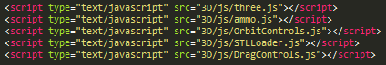

Şekil 2.0

Modelleri yerleştirmek içi öncelikle bileşenler sahneye eklenir. Sahneyi görebilmek için kamera oluşturulur. Kamera sahneye yerleştirilir ve kamerayı yönetmek için Javascript ile ilişkilendirilir. (Şekil 2.1)

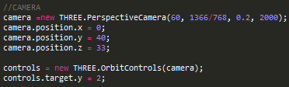

Şekil 2.1

Sahne ilk oluştuğunda karanlıktır. Eklenen bileşenler ve modeller gözükmez. Bu nedenle sahneye ışık eklenir. (Şekil 2.2)

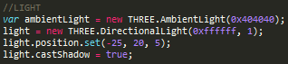

Şekil 2.2

III. MODELLERİN YÖNETİLMESİ

Eklenecek model kategori menüsünden seçilir. Sahneye eklenen model Javascript tarafından seçilir. Seçilen model için renk, boyut, pozisyon değişimi yapılır. (Şekil 3)

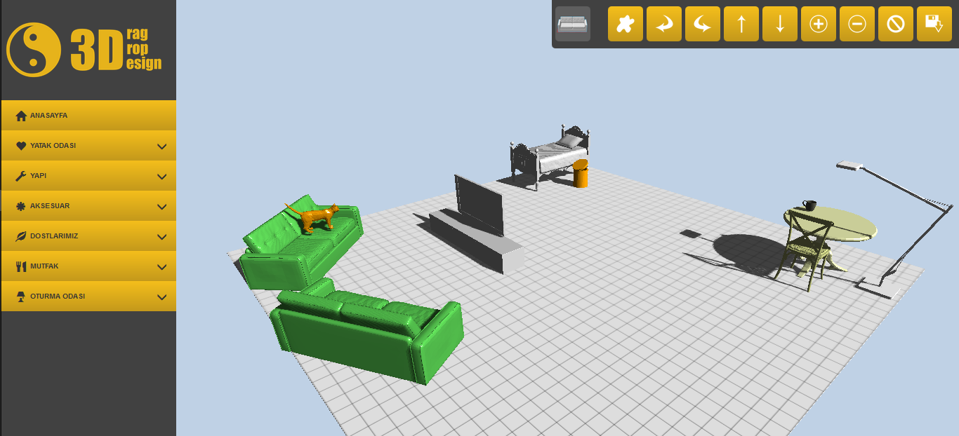

Şekil 3

IV. İSTATİKSEL ANALİZ

Uygulamayı kullanan üye ve misafirlerin giriş çıkış saatleri hesaplanır. Üyelerin cinsiyet analizi ve sayıları kayıt altına alınır. Girilen tarayıcı oranları belirlenir (Şekil 4)

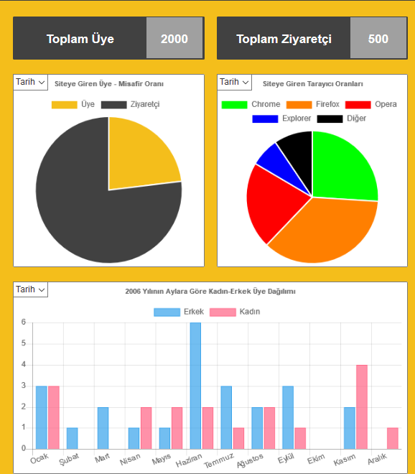

Şekil 4

V. VERİLERİN İLETİMİ

Veriler iletilirken Webservis kullanılır. Kullanılan Webservis JSON türü webservistir. Webservisten gelen veriler Angular.js ile çözülür. Controller ile çözülen Webservis ilgili modellere atanır.

Webservis kullanıldığı için Back-End tarafında dil bağımlılığı yoktur.

Sahneye eklenen bütün modeller özellikleri ile birlikte bir dizide toplanır. Dizi veri tabanına kayıt edilir.

VI. SONUÇ

3 boyutlu ortam için gerekli teknoloji ve kütüphaneler belirtilmiştir. Her tarayıcıda çalışan eklenti gerektirmeyen ve program kurulumu yapmadan model tasarlanabilen bir uygulama oluşturulmuştur.

Sürükle Bırak yöntemi ile model yerleştirilmesi sağlanmıştır. Modellere yükseklik verilebilmektedir. Modellerin açıları değişebilmektedir. Modellerin boyutları değiştirilebilmektedir. Modeller sahneden kaldırılabilmektedir.

VII. KAYNAKLAR

<https://threejs.org/examples/>

<https://github.com/mrdoob/three.js/>

<https://www.script-tutorials.com/webgl-with-three-js-lesson-10/>

<https://threejs.org/examples/webgl_interactive_draggablecubes.html>